Приложение 1
к распоряжению
администрации города
от_____________№ _________

СХЕМА
границ прилегающих территорий, на которых не допускается
розничная продажа алкогольной продукции,
по адресу: Красноярский край, г. Красноярск, бул. Ботанический, 17д
(МБДОУ «Детский сад № 206 общеразвивающего вида
с приоритетным осуществлением деятельности
по познавательно-речевому направлению развития детей»)

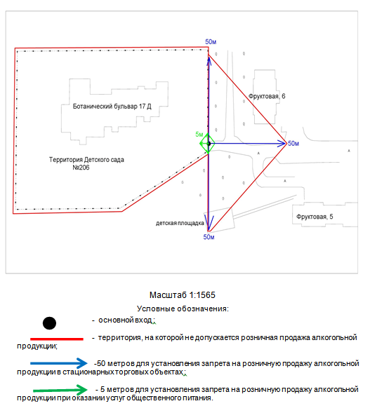

Приложение 2
к распоряжению
администрации города
от_____________№ _________

СХЕМА
границ прилегающих территорий, на которых не допускается
розничная продажа алкогольной продукции,
по адресу: Красноярский край, г. Красноярск, пр-кт Молодежный, 29
(МБДОУ «Детский сад № 326»)

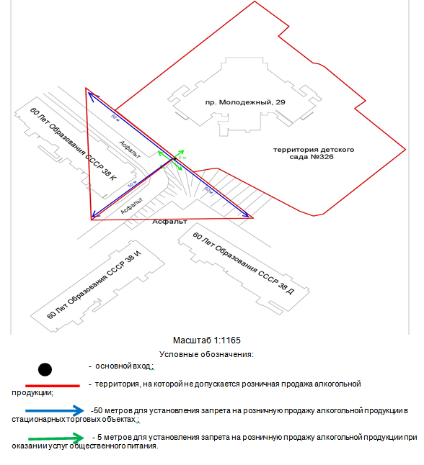

Приложение 3
к распоряжению
администрации города
от_____________№ _________

СХЕМА
границ прилегающих территорий, на которых не допускается розничная продажа алкогольной продукции,
по адресу: Красноярский край, г. Красноярск, ул. Лесников, 29
(МБДОУ «Детский сад № 107»)

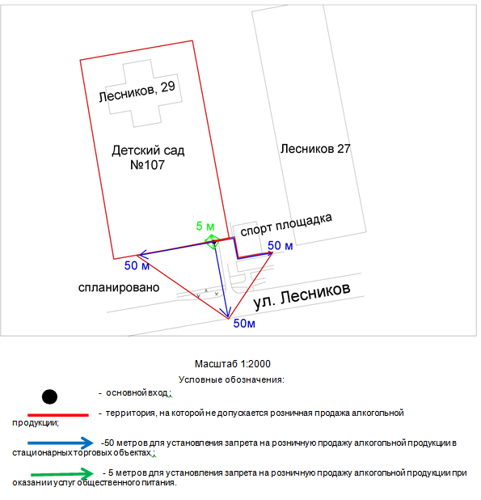

Приложение 4
к распоряжению
администрации города
от_____________№ _________

СХЕМА
границ прилегающих территорий, на которых не допускается
розничная продажа алкогольной продукции,
по адресу: Красноярский край, г. Красноярск, ул. Парашютная, 64
(КГАУЗ « Красноярская городская стоматологическая
поликлиника № 1»)

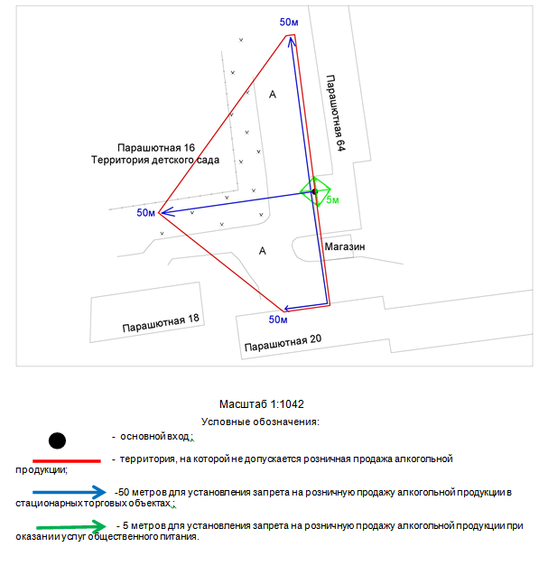

Приложение 5
к распоряжению
администрации города
от_____________№ _________

СХЕМА
границ прилегающих территорий, на которых не допускается
розничная продажа алкогольной продукции,
по адресу: Красноярский край, г. Красноярск, ул. Ломоносова, 9
(КГБОУ «Красноярская школа № 1»)

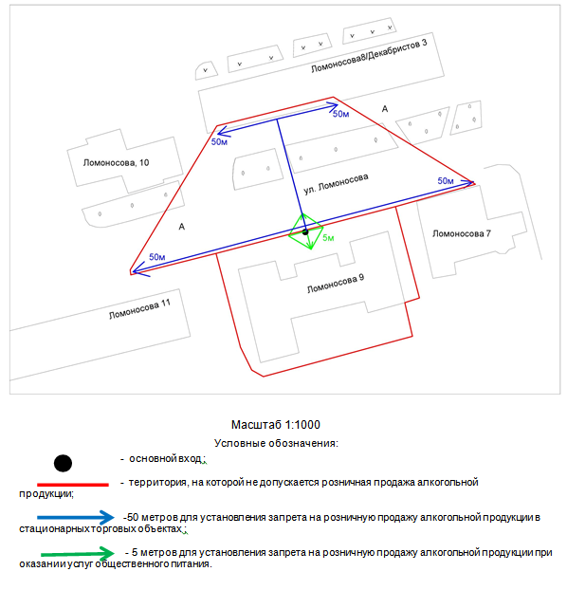

Приложение 6
к распоряжению
администрации города
от_____________№ _________

СХЕМА
границ прилегающих территорий, на которых не допускается
розничная продажа алкогольной продукции,
по адресу: Красноярский край, г. Красноярск, ул. 8 Марта, 26
(МБДОУ «Детский сад № 221»)

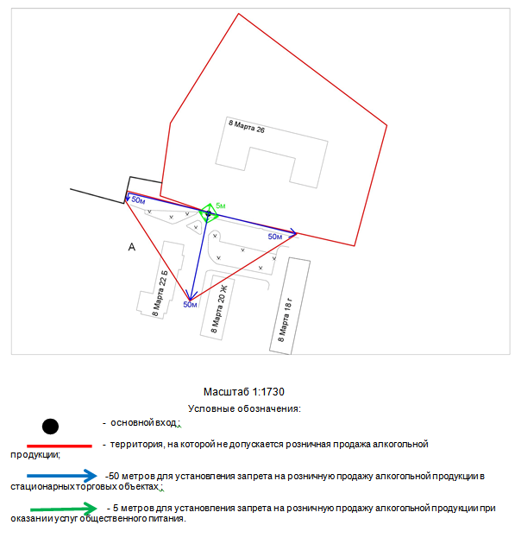

Приложение 7
к распоряжению
администрации города
от_____________№ _________

СХЕМА
границ прилегающих территорий, на которых не допускается
розничная продажа алкогольной продукции,
по адресу: Красноярский край, г. Красноярск, ул. Шелковая, 4а
(ООО «Социальная стоматология»)

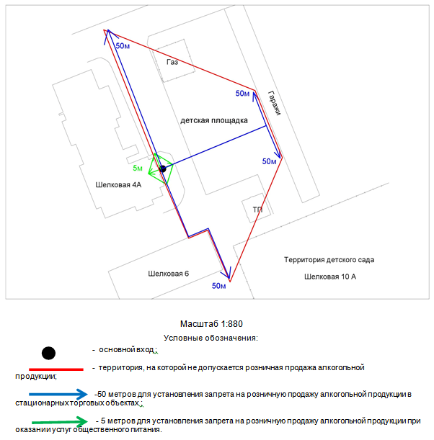

Приложение 8
к распоряжению
администрации города
от_____________№ _________

СХЕМА
границ прилегающих территорий, на которых не допускается
розничная продажа алкогольной продукции,
по адресу: Красноярский край, г. Красноярск, ул. Ключевская, 61
(МАОУ «Средняя школа № 34»)

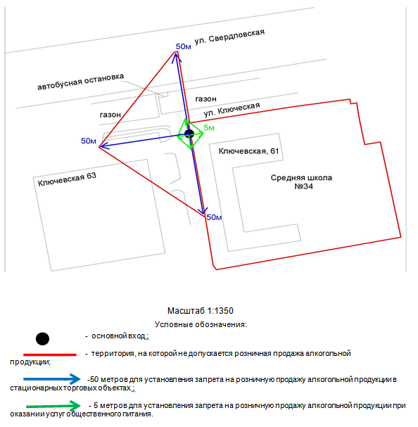

Приложение 9
к распоряжению
администрации города
от_____________№ _________

СХЕМА
границ прилегающих территорий, на которых не допускается
розничная продажа алкогольной продукции,
по адресу: Красноярский край, г. Красноярск, ул. Водопьянова, 24д
(МАДОУ «Детский сад № 101»)

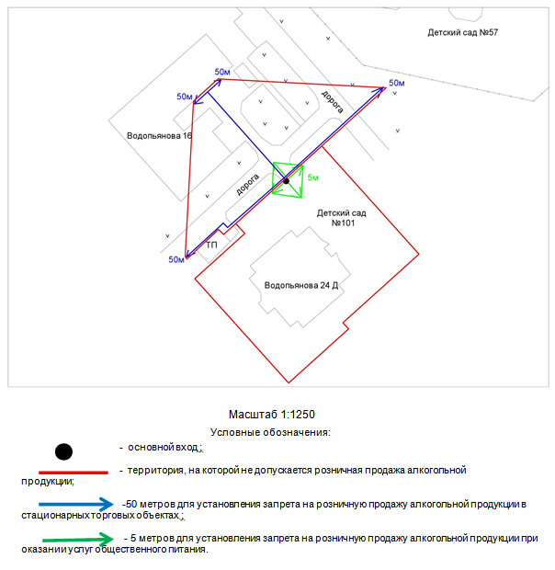

Приложение 10
к распоряжению
администрации города
от_____________№ _________

СХЕМА
границ прилегающих территорий, на которых не допускается
розничная продажа алкогольной продукции,
по адресу: Красноярский край, г. Красноярск, ул. Королева, 10а
(КГБУЗ «КМБ № 3»)

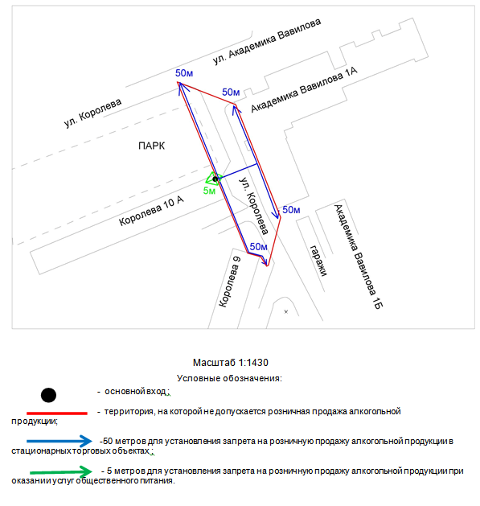

Приложение 11
к распоряжению
администрации города
от_____________№ _________

СХЕМА
границ прилегающих территорий, на которых не допускается
розничная продажа алкогольной продукции,
по адресу: Красноярский край, г. Красноярск, ул. Ломоносова, 19
(КГБОУ «Красноярская школа № 1»)

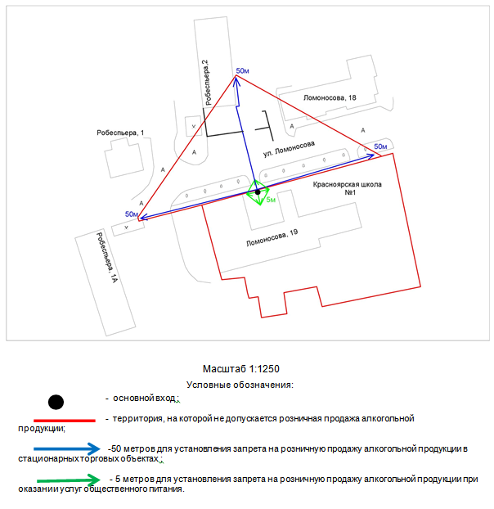

Приложение 12
к распоряжению
администрации города
от_____________№ _________

СХЕМА
границ прилегающих территорий, на которых не допускается
розничная продажа алкогольной продукции,
по адресу: Красноярский край, г. Красноярск, ул. Коммунальная, 8а
(стоматология ООО «Ваша улыбка»)

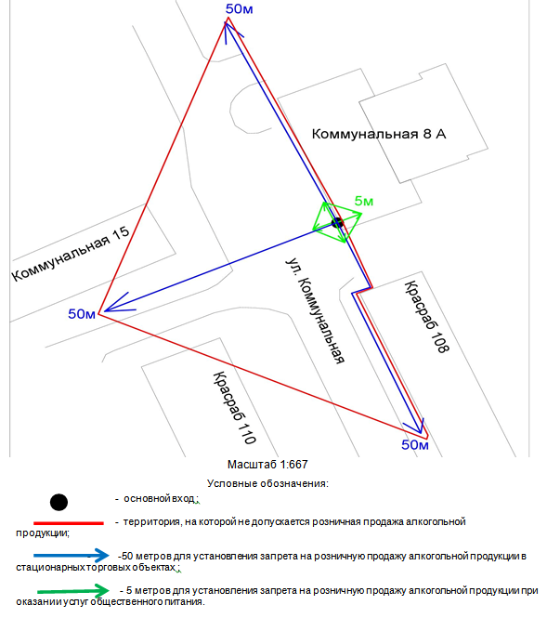

Приложение 13
к распоряжению
администрации города
от_____________№ _________

СХЕМА
границ прилегающих территорий, на которых не допускается
розничная продажа алкогольной продукции,
по адресу: Красноярский край, г. Красноярск, ул. Кутузова, 73а
(ИП Косова Н.С. «Стоматологический кабинет»)

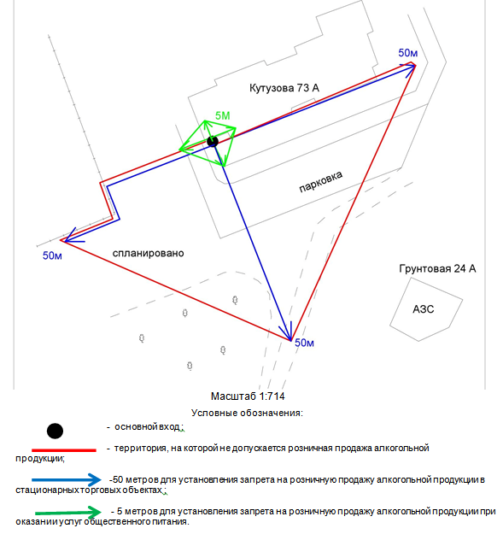

Приложение 14
к распоряжению
администрации города
от_____________№ _________

СХЕМА
границ прилегающих территорий, на которых не допускается розничная продажа алкогольной продукции,
по адресу: Красноярский край, г. Красноярск, ул. Академика
Павлова, 51 (ООО «Медикостом» (стоматология))

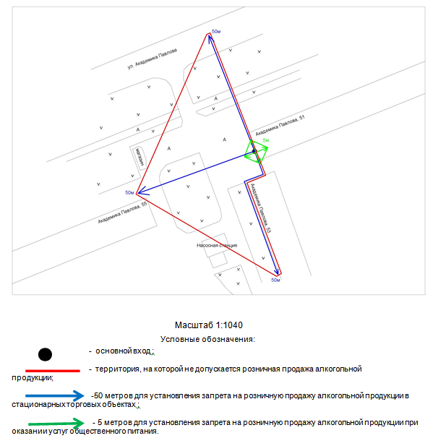

Приложение 15
к распоряжению
администрации города
от_____________№ _________

СХЕМА
границ прилегающих территорий, на которых не допускается
розничная продажа алкогольной продукции,
по адресу: Красноярский край, г. Красноярск, ул. Ладо Кецховели, 69
(ООО «Стомбеб»)

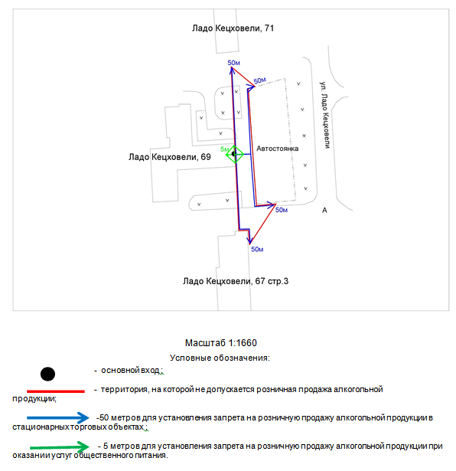

Приложение 16
к распоряжению
администрации города
от_____________№ _________

СХЕМА
границ прилегающих территорий, на которых не допускается розничная продажа алкогольной продукции,
по адресу: Красноярский край, г. Красноярск, ул. Молокова, 16
(МБДОУ «Детский сад № 101»)

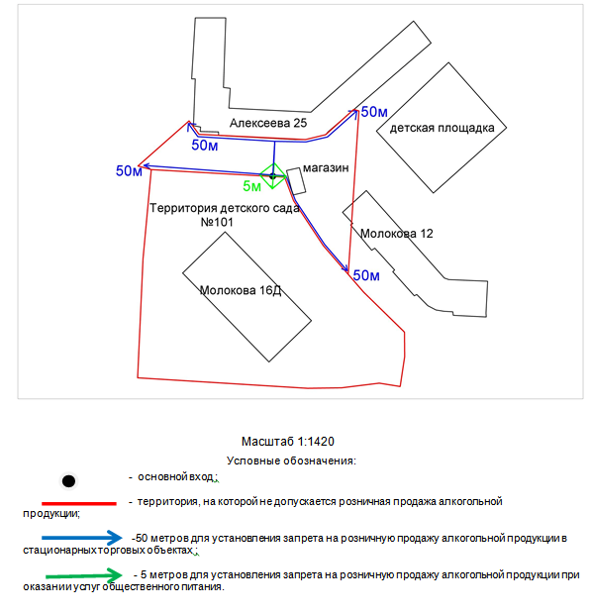

Приложение 17
к распоряжению
администрации города
от_____________№ _________

СХЕМА
границ прилегающих территорий, на которых не допускается розничная продажа алкогольной продукции,
по адресу: Красноярский край, г. Красноярск, ул. Юности, 23
(МАОУ ДО «Центр внешкольной работы»)

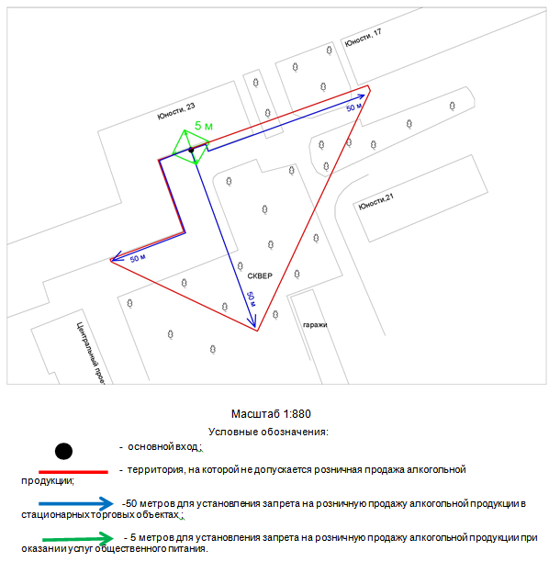

Приложение 18
к распоряжению
администрации города
от_____________№ _________

СХЕМА
границ прилегающих территорий, на которых не допускается
розничная продажа алкогольной продукции,
по адресу: Красноярский край, г. Красноярск, ул. Академика Киренского, 70а
(МБУ «Спортивная школа «Вертикаль»)

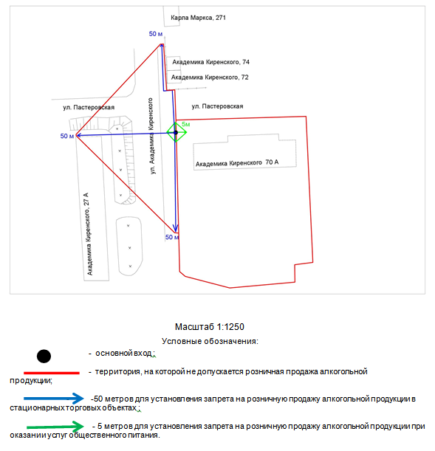

Приложение 19
к распоряжению
администрации города
от_____________№ _________

СХЕМА
границ прилегающих территорий, на которых не допускается
розничная продажа алкогольной продукции,
по адресу: Красноярский край, г. Красноярск,
ул. Молокова, 6 (МАОУ «Средняя школа № 154»)

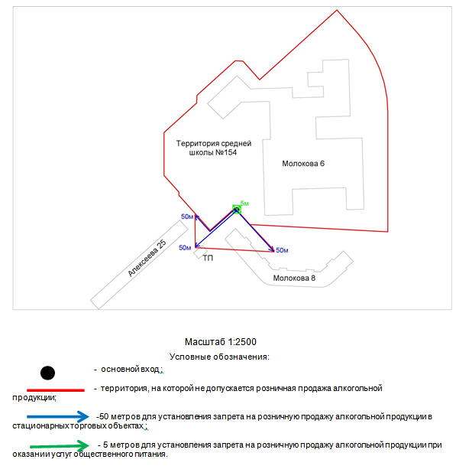

Приложение 20
к распоряжению
администрации города
от_____________№ _________

СХЕМА
границ прилегающих территорий, на которых не допускается розничная продажа алкогольной продукции,
по адресу: Красноярский край, г. Красноярск,
ул. Академика Киренского, 70а
(МАУ «Спортивная школа олимпийского резерва по вольной борьбе»)

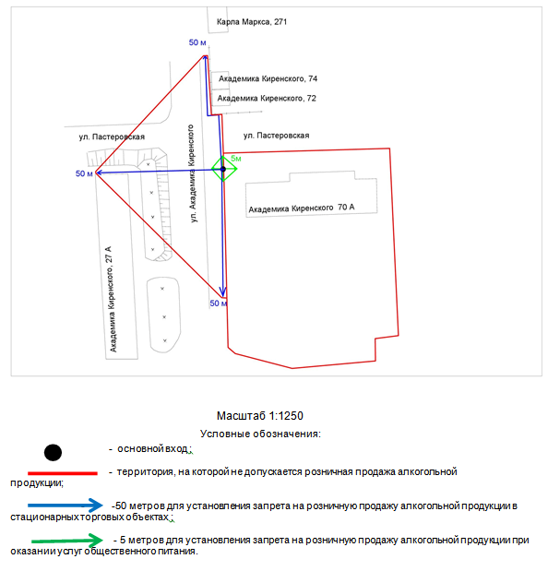

Приложение 21
к распоряжению
администрации города
от_____________№ _________

СХЕМА
границ прилегающих территорий, на которых не допускается
розничная продажа алкогольной продукции,
по адресу: Красноярский край, г. Красноярск,
ул. Академгородок, 17 б, пом. 107
(МБУДО «Детская музыкальная школа № 11»)

